
10 enjeux de liberté numérique

Protection de la vie privée et de l'intimité ≠ surveillance et manipulation
  Recueil et usage abusif des données. |   Loi de protection des données + dispositifs individuels de protection.

Liberté d'expression et accès à information ≠ censure
  Censure étatique et censure privée, automatisée. |   Loi protégeant la liberté d'expression + outils collaboratifs.

Décentralisation des services et des données (du pouvoir) ≠ centralisation (oligarchie)
  Centralisation, monopoles, vente forcée. | 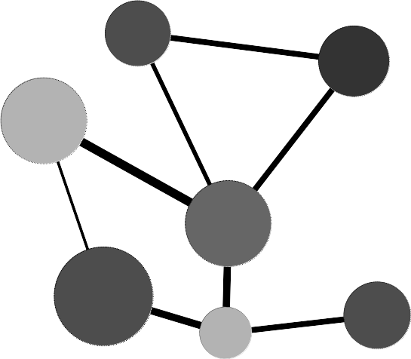  Loi anti-trust, loi interdisant la vente forcée + services fédérés ou en mode "pair-à-pair".

Neutralité du réseau Internet ≠ discrimination
  Abonnements discriminant les usages |   Loi garantissant la neutralité des réseaux.

Accès aux données publiques ≠ limitation de l'accès
Données non accessibles ou chères. |   « Open data » avec formats ouverts.

Liberté d'utiliser ses outils sans restriction ≠ contrôle et restrictions des usages
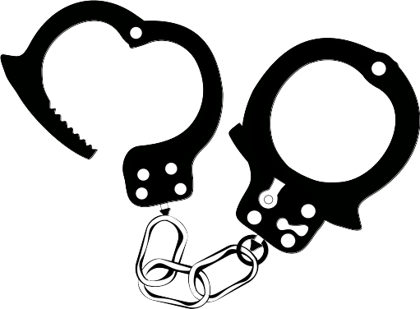  Restrictions d'usage (et DRM). |   Logiciels sous licence libre.

Liberté d'étudier le code (transparence du fonctionnement) ≠ opacité
Non accès au code source. |   Logiciels sous licence libre et accès au code source.

Liberté de partager œuvres et logiciels ≠ appropriation et monopole de diffusion
Licence interdisant la copie (et DRM). |   Œuvre sous licence libre.

Liberté de créer en améliorant l'existant ≠ appropriation et contrôle de la création
Licence interdisant les œuvres dérivées. |   Œuvre sous licence libre.

Liberté de conserver l’accès à ses propres données ≠ enfermement et accessibilité limitée
  Formats fermés, stockage centralisé | 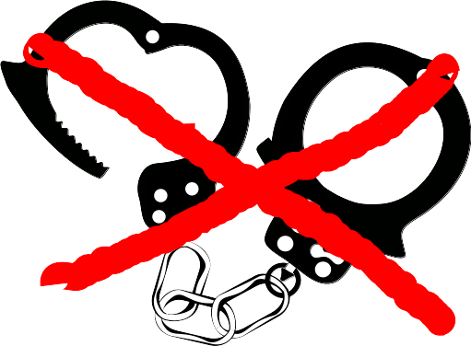  Stockage décentralisé et formats ouverts.

